Проект
Схема движения акции «Бессмертный полк» 9 мая 2019 года от парка Победы им. Даира Асанова до Площади Победы (Вечный Огонь)
Построение «Бессмертного полка»
(Южные ворота)
Парк победы имени Даира Асанова

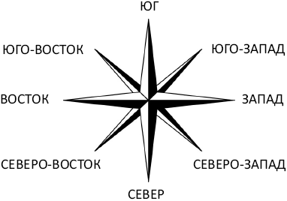
ул. А.Масалиева
(Южная Магистраль
ул. Ибраимова
ул.Шопокова
пр. Чуй
ул.ЮсупаАбдрахманова
пр. Чуй
ул. Киевская
ул.Московская
ул.Боконбаева
ул.Льва Толстого
ул. Фрунзе
Площадь победы

ул.БайтикБаатыра
место сбора: пересечение улиц А.Масалиева и Байтик Баатыра

место завершения марша:
Площадь Победы (вечный огонь)

время сбора: 9-00 часов

расстояние: 6,6 км

время выдвижения: 10-00 часов
расчетное время марша:2 часа
время прибытие: 12-00 часов

ул.Джантошева
ул.Скрябина
ул.Дружбы
ул.Горького
ул.Медерова
ул.Ахунбаева
ул.Суеркулова
улица Кулатова

